San Antonio de Padua (1231)  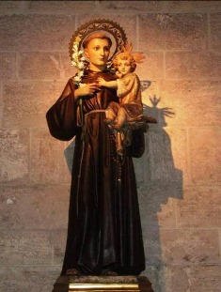 | DESAFIO VIRTUAL – No. 139  Servicio de información  13/06/2025  Prof. Oscar Lobo i Oconitrillo  oscargdolobo1951@gmail.com  Tel. 8549-1995

San Antonio de Padua, presbítero y doctor. - Nació en Lisboa, Portugal, el año 1195, pero desarrolló su ministerio en Italia. Atraído por la vida de los primeros franciscanos, pidió el hábito de San Francisco. El "Poverello" de Asís lo distinguió con su predilección y lo llamaba "su obispo". Fue uno de los predicadores más admirables de su siglo y un destacado profesor de teología. Un año antes de su muerte se fue a la ciudad de Padua, en donde murió a la edad de 35 años en 1231. Fue canonizado por Gregorio IX al año siguiente de su muerte, constituyendo de esa manera una rara excepción a la costumbre de la Iglesia de esperar largo tiempo antes de la canonización. San Antonio de Padua es uno de los santos más populares del mundo cristiano.

IN MEMORIAM


Fue un hombre entregado a su familia y al Movimiento Scout de Costa Rica. Fue mi Jefe de la gloriosa Tropa # 8 (Liceco de Costa Rica, 1962-1965 y Desamparados 1965- 1967)
«Siempre Listo Don Francisco, hermano mayor».

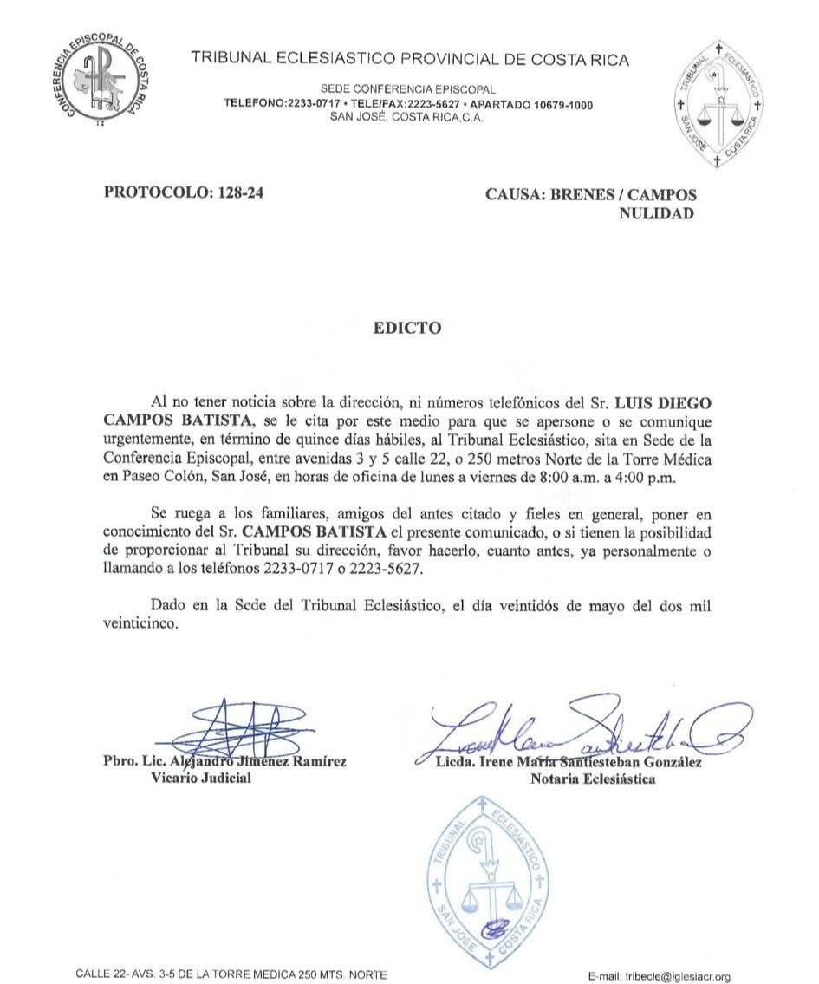

El Papa León XIV canonizará a Pier Giorgio Frassati y Carlo Acutis el 7 de septiembre
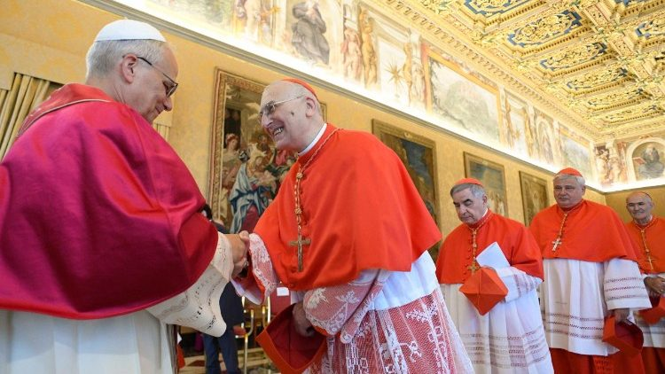
El Papa en el Consistorio (@Vatican Media)

En su primer Consistorio Ordinario Público para la Canonización de algunos Beatos, el Papa León XIV ha decretado que los dos jóvenes serán canonizados el domingo 7 de septiembre. Y los Beatos Ignazio Choukrallah Maloyan, Peter To Rot, Vincenza María Poloni, María del Monte Carmelo Rendiles Martínez, María Troncatti, José Gregorio Hernández Cisneros y Bartolo Longo serán canonizados el domingo 19 de octubre de 2025.
Vatican News – 13/06/2025

La Oficina para las Celebraciones Litúrgicas del Sumo Pontífice dio a conocer que la mañana de este viernes, 13 de junio, a las 9.00 horas, en la Sala del Consistorio del Palacio Apostólico Vaticano, el Papa León XIV ha presidido la celebración de la Hora Tercia y el Consistorio Ordinario Público para la Canonización de algunos Beatos.

Durante el Consistorio, el Papa decretó que el beato Pier Giorgio Frassati, junto con el beato Carlo Acutis, serán inscritos en el Registro de los Santos el domingo 7 de septiembre de 2025; mientras que los beatos Ignazio Choukrallah Maloyan, Peter To Rot, Vincenza María Poloni, María del Monte Carmelo Rendiles Martínez, María Troncatti, José Gregorio Hernández Cisneros y Bartolo Longo serán inscritos en el Registro de los Santos el domingo 19 de octubre de 2025.
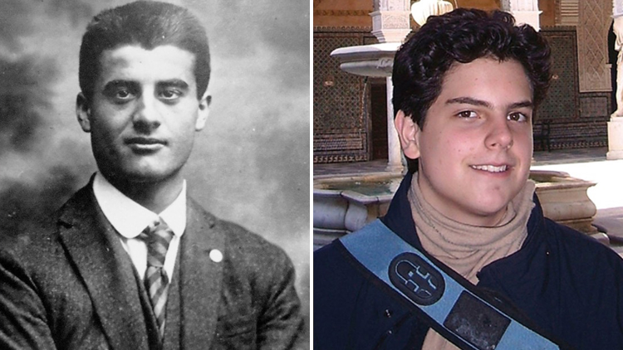
Los dos jóvenes futuros santos
Acutis y Frassati serán santos juntos
Tras el fallecimiento del Papa Francisco, ocurrido el pasado 21 de abril, la fecha de canonización de los dos jóvenes cambiaron. De hecho, fue Jorge Mario Bergoglio quien anunció la canonización de Acutis y Frassati en la Audiencia general del 20 de noviembre del año pasado, provocando un atronador aplauso en la Plaza de San Pedro ese día. Para Acutis, beatificado en Asís el 10 de octubre de 2020, la fecha establecida había sido el 27 de abril, segundo domingo de Pascua también conocido como de la Divina Misericordia, en el marco del Jubileo de los Adolescentes. Mientras que Frassati habría sido proclamado santo en el Jubileo dedicado a la Juventud del 28 de julio al 3 de agosto. El día de la muerte del Papa argentino se había anunciado la suspensión de la ceremonia de canonización del joven Carlos; todavía no se ha recibido ninguna información concreta sobre Frassati.

Hoy, sin embargo, el anuncio de la fecha, junto a la novedad de la elección simbólica del Papa León XIV de inscribir en el registro de los santos el mismo día a estas dos jóvenes figuras, de épocas diferentes y con experiencias absolutamente diferentes pero unidas por un fuerte amor a Cristo y la capacidad de transmitirlo a todos aquellos que tuvieron la oportunidad de cruzar sus caminos.
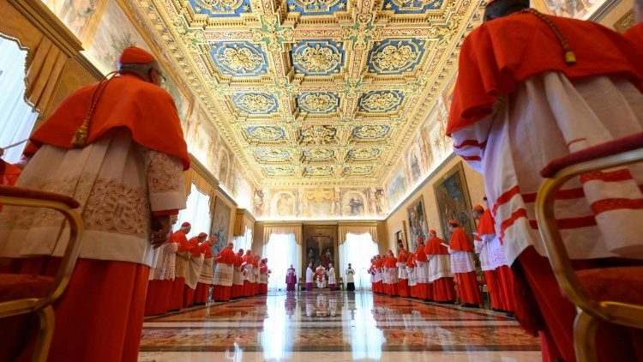
Un momento del Consistorio (@Vatican Media)

Siete beatos canonizados el 19 de octubre
En el Consistorio de hoy el Papa también ha establecido la fecha del domingo 19 de octubre como fecha para la canonización de otros siete beatos. Se trata de los mártires Ignacio Choukrallah Maloyan, arzobispo católico armenio de Mardin, muerto durante el genocidio de 1915, y Pedro To Rot, laico y catequista, asesinado en 1945 por haber continuado su apostolado a pesar de la prohibición impuesta por los japoneses. Será el primer santo de Papúa Nueva Guinea. Luego Vincenza Maria Poloni, fundadora del Instituto de las Hermanas de la Misericordia de Verona; María del Monte Carmelo Rendiles Martínez, fundadora de la Congregación de las Siervas de Jesús; María Troncatti, monja profesa de la Congregación de las Hijas de María Auxiliadora.

También el 19 de octubre serán canonizados dos laicos: José Gregorio Hernández Cisneros, médico venezolano y miembro de la Orden Franciscana Seglar, conocido como “el médico de los pobres” a quienes brindaba atención e incluso pagaba sus medicinas, y Bartolo Longo, fundador del Santuario de Pompeya, una figura muy querida en Italia, pero también en todo el mundo.

La Oficina de Celebraciones Litúrgicas del Sumo Pontífice informa que esta mañana, a las 9 horas, en la Sala del Consistorio del Palacio Apostólico Vaticano, el Santo Padre León XIV presidió la celebración de la Tercia y el Consistorio Público Ordinario para la Canonización del Beato:

- Ignatius Choukrallah Maloyan, arzobispo católico armenio de Mardin, mártir;
- Pedro To Rot, laico y catequista, mártir;
- Vincenza Maria Poloni, fundadora del Instituto de las Hermanas de la Misericordia de Verona;
- María del Monte Carmelo Rendiles Martínez, fundadora de la Congregación de las Siervas de Jesús;
- María Troncatti, religiosa profesa de la Congregación de las Hijas de María Auxiliadora;
- José Gregorio Hernández Cisneros, fieles laicos;
- Pier Giorgio Frassati, fieles laicos de la Tercera Orden de Santo Domingo;
- Bartolo Longo, fieles laicos.

Durante el Consistorio, el Papa decretó que el Beato Pier Giorgio Frassati, junto con el Beato Carlo Acutis, estén inscritos en el Registro de los Santos el domingo 7 de septiembre de 2025, mientras que los Beatos Ignazio Choukrallah Maloyan, Peter To Rot, Vincenza Maria Poloni, Maria del Monte Carmelo Rendiles Martínez, Maria Troncatti, José Gregorio Hernández Cisneros y Bartolo Longo estén inscritos en el Registro de los Santos. el domingo 19 de octubre de 2025.

DELFINO.DIGITAL CR – ONU, CR Y EL GENOCIDIO DE GAZA – 13/06/2025

Costa Rica vota en la ONU a favor de exigir alto al fuego inmediato, incondicional y permanente en Gaza
Resolución aprobada con 149 votos a favor, 12 en contra y 19 abstenciones.
POR Luis Manuel Madrigal, redactor

La Asamblea General de las Naciones Unidas aprobó este jueves una resolución que exige un alto el fuego inmediato, incondicional y permanente en la Franja de Gaza, en medio de una de las crisis humanitarias más graves de las últimas décadas.

Costa Rica votó a favor del texto, que recibió el respaldo de 149 Estados miembros, mientras 12 votaron en contra y 19 se abstuvieron.

La resolución —A/ES-10/L.34/Rev.1— también demanda la retirada total de las fuerzas israelíes del enclave, la liberación inmediata de todos los rehenes en poder de Hamás y otros grupos, así como el ingreso irrestricto de ayuda humanitaria a gran escala.

El texto fue presentado por un grupo de países encabezado por España y Palestina, así como Arabia Saudita, Argelia, Brasil, Chile y Colombia. El texto deplora la decisión del gobierno israelí de bloquear el acceso humanitario desde el 2 de marzo de 2025, afectando a más de dos millones de personas, y alerta sobre una catastrófica situación humanitaria caracterizada por hambruna, falta de medicamentos, colapso sanitario y desplazamiento masivo.

La Asamblea también recordó las medidas provisionales dictadas por la Corte Internacional de Justicia en el caso Sudáfrica vs. Israel, en las que se advirtió sobre el riesgo real de genocidio y se exigió garantizar el suministro urgente de asistencia a la población civil de Gaza. El documento señala que estas disposiciones siguen sin cumplirse.

La resolución expresa apoyo a las gestiones diplomáticas de Egipto, Estados Unidos y Qatar para reinstaurar el alto el fuego y facilitar un proceso que incluya el intercambio de prisioneros, la reconstrucción de Gaza y el retorno de los desplazados.

Además, condena la práctica de utilizar el hambre como método de guerra, la denegación del acceso humanitario y los ataques contra bienes de carácter civil, y recuerda que dichas acciones violan el derecho internacional humanitario.

Finalmente, el texto reafirma el compromiso con una solución de dos Estados, rechaza cualquier intento de cambio demográfico o territorial en Gaza y Cisjordania, incluida Jerusalén Oriental, y exige el fin de los asentamientos, las demoliciones y el desplazamiento forzoso de la población palestina. En contra de la resolución votaron Israel y su aliado Estados Unidos, así como Tuvalu, Tonga, Paraguay, Hungría, Papúa Nueva Guinea, Palau, Nauru, Micronesia, Fiyi y Argentina.

El Opus Dei presentó al Papa su propuesta de nuevos estatutos
Agencia AICA/Vatican.van/13/06/2025

El prelado del Opus Dei, monseñor Fernando Ocáriz hizo público un mensaje en el que destaca que la Obra presentó ante la Santa Sede su propuesta de estatutos, siguiendo el camino marcado por el Vaticano tras la publicación del motu proprio Ad charisma tuendum.

En un breve mensaje publicado el miércoles 11 de junio, Monseñor Ocáriz animó a los miembros del Opus Dei a "encomendar sus trabajos y labores apostólicas a la Santísima Trinidad y a san Josemaría Escrivá de Balaguer, del que se cumple este mes el cincuentenario de su fallecimiento".

En el último párrafo de esta carta, el prelado señaló "quiero informarles sobre el trabajo de adecuación de los Estatutos. Se había previsto completar su estudio en el Congreso general, pero, al coincidir con la sede vacante, se consideró oportuno no hacerlo".
"Los congresistas dieron su parecer positivo para que, con los nuevos Consejo y Asesoría, concluyéramos la revisión de los Estatutos y los entregáramos a la Santa Sede para su aprobación, cosa que hemos hecho hoy mismo. Ha sido un camino de tres años, acompañados de la oración de todos, que les pido que intensifiquemos en esta etapa final", exhortó el prelado.

Ahora la Santa Sede tendrá que revisar y establecer si acepta los estatutos propuestos por la prelatura, en el que han trabajado coordinadamente desde ambas instituciones.

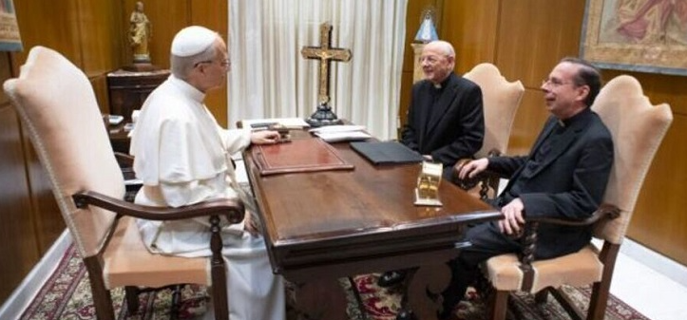
Tres años trabajando en los estatutos del Opus Dei
La Prelatura del Opus Dei lleva desde el verano de 2022 en un proceso de revisión de sus estatutos, en respuesta a las indicaciones del papa Francisco contenidas en el motu proprio Ad charisma tuendum, que pedía una adaptación jurídica acorde con la naturaleza de esta institución de la Iglesia.

El camino, transcurrido en dos etapas a lo largo de 2023 y 2024, estuvo marcado por el espíritu de colaboración y obediencia a las indicaciones de la Santa Sede, según destacó el portal informativo del Opus Dei, Omnes.

A lo largo de 2023 todos los miembros del Opus Dei fueron invitados a participar en una consulta general sobre posibles ajustes a los estatutos de la prelatura. A partir de las sugerencias recibidas, se elaboró un primer borrador que fue sometido a deliberación en un Congreso General Extraordinario convocado en abril de ese año por el prelado, monseñor Ocáriz.

Sin embargo, el proceso no concluyó ahí. La publicación de un segundo motu proprio en agosto de 2023, que modificaba los cánones 295 y 296 del Código de Derecho Canónico relativos a las prelaturas personales, dio lugar a una nueva fase del trabajo.

Esta vez, el foco estuvo en el diálogo técnico y doctrinal entre dos equipos de expertos: uno perteneciente al Dicasterio para el Clero y otro designado por la propia prelatura.

La propuesta definitiva, elaborada por la prelatura, fue entregada al Dicasterio para el Clero, que a su vez hizo sus observaciones. Con ellas estaba previsto elaborar la redacción final del documento estatutario, pero al coincidir la muerte del papa Francisco pocos días antes del congreso ordinario previsto por la Prelatura, se paralizó la entrega de esos nuevos estatutos a la espera de la elección del nuevo pontífice y la reapertura de las oficinas vaticanas

